Comunicat – Campania „Fii BUN, gândește BINE, dăruiește BUNĂTATE”
În perioada 21 martie – 31 mai 2023, Centrul Județean de Resurse și Asistență Educațională Vaslui, în parteneriat cu Inspectoratul Școlar Județean Vaslui, desfășoară Campania „Fii BUN, gândește BINE, dăruiește BUNĂTATE”, prin intermediul căreia își propune implicarea elevilor și a profesorilor în schimbarea atitudinilor, comportamentului și culturii agresiunii, prin construirea și dezvoltarea abilităților de comunicare și interrelaționare, pentru a aborda diferite situații din sala de clasă și din afara ei.
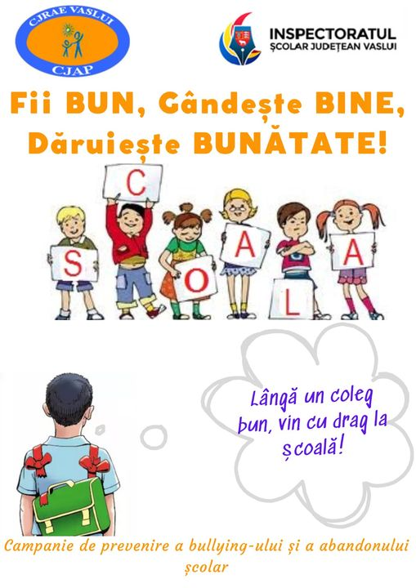
Campania se află la a doua ediție și se derulează în toate școlile din județul Vaslui, inclusiv în cele din mediul rural. În acest an școlar, urmărește să atragă atenția și asupra absenteismului și a abandonului școlar, să prevină și să diminueze aceste fenomene care afectează copii de toate vârstele.
Activitățile sunt susținute de profesorii consilieri școlari și de profesorii logopezi din cadrul Centrului Județean de Resurse și Asistență Educațională Vaslui. În cadrul activităților campaniei, se pune accent pe dezvoltarea emoțională a elevilor, pe promovarea relaţiilor sociale pozitive între elevi, pe construirea unui climat școlar pozitiv, în care agresiunea nu își găsește locul, pe gestionarea conflictelor de orice fel. Scopul este ca elevii să învețe cum pot fi amabili și empatici, acceptându-i pe ceilalți.
Numai conștientizând că oamenii sunt diferiți și încurajând înțelegerea și acceptarea, vom putea ajunge la reducerea ignoranței și violenței, vom reuși crearea unei școli prietenoase, unde elevii vin cu plăcere, învață și se dezvoltă armonios.

